Educación para el trabajo

“Ideamos la solución aplicando una técnica de creatividad”

**(SEMANA 14)**

¡Hola! Te saluda Bela, hoy iniciamos con la **Actividad 3** de la **Experiencia de Aprendizaje 4**, seguiremos con el objetivo de crear alguna solución que promueva la cultura en la artesanía de nuestra comunidad.

**En la actividad anterior:**

* Definimos el problema en la fase ‘Definir’, según la información recopilada en la fase anterior. Haremos uso del POV y del “¿Cómo podríamos…?”

**En esta actividad:**

Idearemos soluciones al problema encontrado, trabajaremos la Fase ‘**Idear’**, usando la técnica SCAMPER para mejorar la idea de negocio que tiene nuestra persona artesana observada.

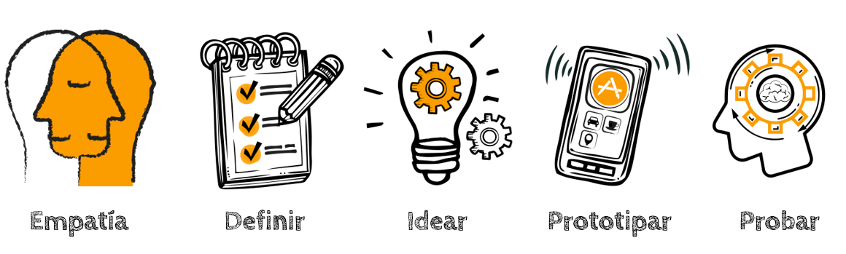

Nos informamos: Fase “Idear”

Podemos considerar tres pasos para aplicar esta técnica:

* **Identificar los clichés (supuestos) sobre un tema.** Podemos obtenerlos a través de comparaciones con los productos existentes.
* **Generar diversas preguntas** que proporcionen nuevas ideas de solución. Estas preguntas surgen de identificar en los clichés algo que se pueda eliminar, invertir o exagerar.
* **Generar ideas** frente a las preguntas planteadas, con el propósito de encontrar nuevas posibilidades de resolver los problemas.

A continuación, se muestra un ejemplo del rubro de “calcetines”, cuando se quiere crear nuevas ideas.

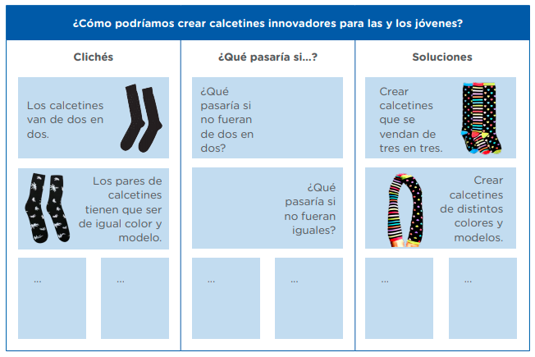

(El cuadro que tenemos arriba es un ejemplo de lo que haremos a continuación)

¡Creamos!

**Generamos las ideas.** Llegó el momento de generar ideas aplicando la técnica “¿Qué pasaría si…?”. Recordemos que, para empezar con la generación de ideas, debemos tener formulada la pregunta “¿Cómo podríamos...?”. Podemos trabajar esta actividad, considerando el contexto de pandemia, en equipo formando un grupo a través de WhatsApp u otra red social. Si no fuera posible, podemos desarrollarla con la participación de la familia.

|  |  |  |
| --- | --- | --- |
| ¿Cómo podríamos hacer que el artesano venda sus productos en fin de promover la cultura para poder promoverla y que no se pierda? | | |
| Chiclés  La cartuchera solo tiene un diseño cultural  Las macetas son simples y no tienen decoraciones. | ¿Qué pasaría si…?  ¿Qué pasaría si tuvieran decoraciones y diseños muy profesionales?  ¿Qué pasaría si tuvieran doble diseño cultural y de formas diferentes? | Soluciones    Diseñar macetas con decoraciones y diseños profesionales.  Diseñar cartucheras con doble diseño cultural y de diferentes formas |

Esta técnica se realiza para generar ideas totalmente novedosas. Es útil cuando queremos “pensar más allá de la caja”, rompiendo con lo establecido. Adelante, ¡tú puedes generar ideas de solución novedosas!

**Seleccionamos la idea solución.** Seguramente tienes muchas ideas como propuestas de solución al problema. Está claro que no todas se deben “prototipar”; entonces, para saber cuál de las ideas vas a “prototipar”, es necesario seleccionar la idea solución dentro de las muchas ideas generadas. Con este fin, consideraremos los siguientes criterios:

(Conforme a las ideas que di, y que has hecho al generar las ideas, vas a entrevistar a tus familiares, y vas a ir anotando en el siguiente cuadro los puntajes, y al sumar, el que tenga el mayor número, será la idea ganadora)

|  |  |  |  |  |
| --- | --- | --- | --- | --- |
| Verbo | Idea solución 1 | Idea solución 2 | Idea solución 3 | Idea solución… |
| La idea es novedosa. Se diferencia de otros productos en el mercado.  (0-5) |  |  |  |  |
| La idea transmite valores de identidad de la cultura de nuestra comunidad.  (0-5) |  |  |  |  |
| La idea es deseable para un grupo de personas.  (0-5) |  |  |  |  |
| Total del puntaje |  |  |  |  |

Finalmente, de todas las ideas que has tenido, recopila la que tenga mayor puntaje

La idea ganadora es:

…

Evaluamos nuestros avances

**Competencia**: Gestiona proyectos de emprendimiento económico o social.

|  |  |  |  |
| --- | --- | --- | --- |
| Criterios de evaluación | Lo logré | Estoy en proceso | ¿Qué puedo hacer para mejorar? |
| Trabajé cooperativamente para generar y seleccionar ideas que ofrezcan alternativas de solución con relación a la creación de artesanías innovadoras que promuevan la cultura de mi comunidad. |  |  |  |

Con eso terminamos.

Espero que este documento te haya resultado útil :’3 ¡Nos vemos la próxima semana!

Si te ayudo con estas guías, y te agrada la forma en que te ayudo, puedes agradecerme siguiéndome en mis redes:

<https://www.youtube.com/channel/UC5mNe7XZoqhQbbObpblpSZg>

<https://www.facebook.com/sebastian.durand.acosta.5891/>

***Sebastián Durand***